

ORBITAL SANDER Орбитальная шлифовальная машина POL-2104 / (варианты с диском 125 мм и 150 мм)
Руководство по эксплуатации орбитальной шлифовальной машины POL-2104-125/150
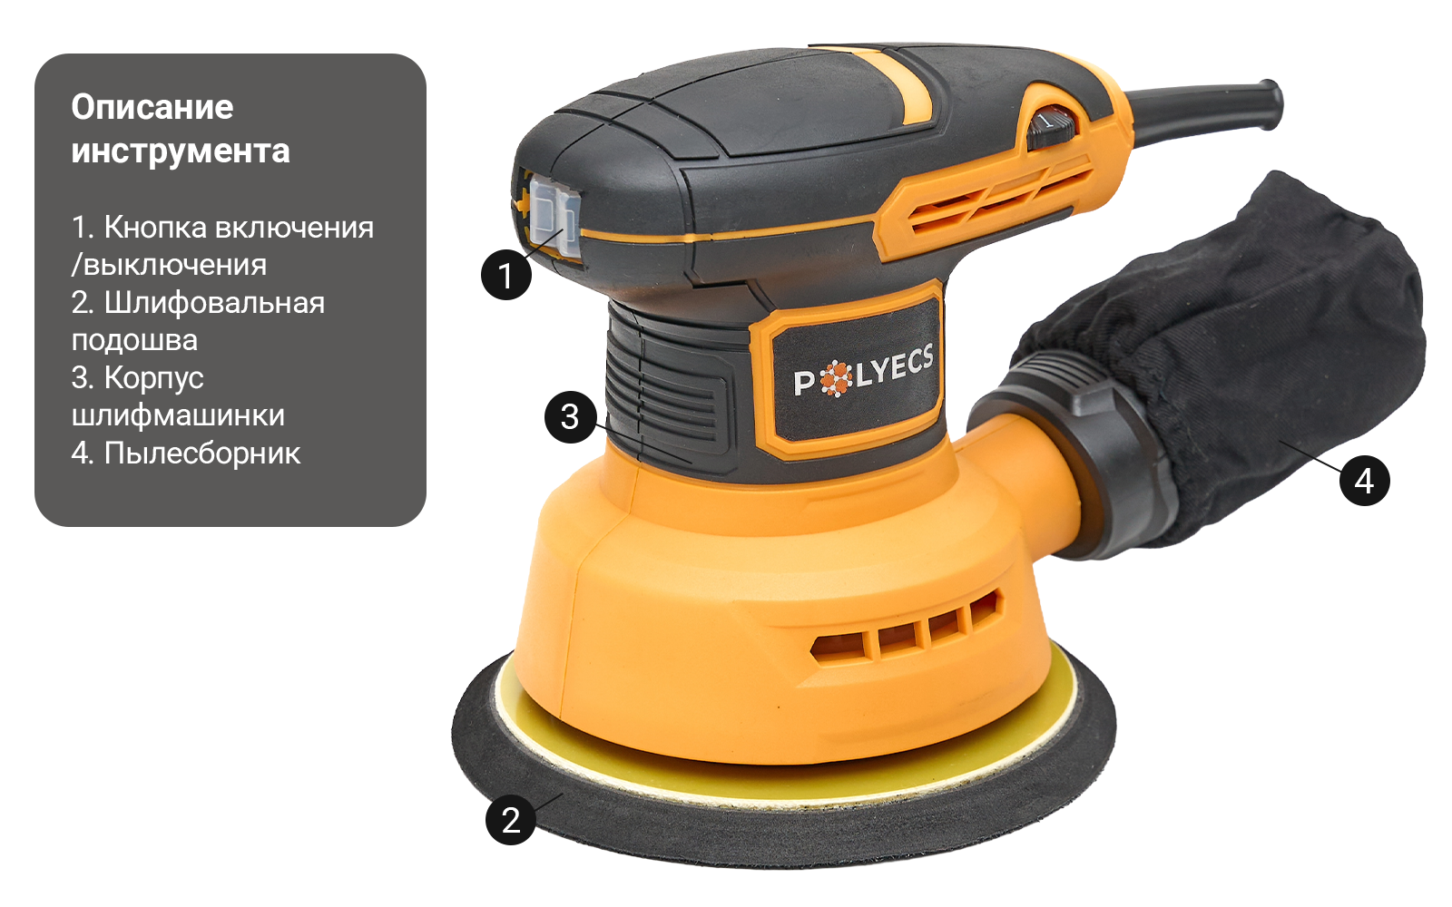
Внимание:
Перед использованием электрооборудования внимательно прочитайте инструкцию и соблюдайте все правила безопасности. В зависимости от выбранной модели используется диск диаметром 125 мм или 150 мм.
Принцип работы, правила эксплуатации и обслуживания одинаковы для обеих версий.

ОПИСАНИЕ ИНСТРУМЕНТА
- Кнопка включения/выключения
- Шлифовальная подошва
- Корпус шлифмашинки
- Пылесборник

ТЕХНИЧЕСКИЕ ХАРАКТЕРИСТИКИ

Модель: Polyecs ORBITAL SANDER POL-2104-125/150
Напряжение: 220 В ~ 50 Гц
Потребляемая мощность: 300 Вт
Частота вращения без нагрузки: 5000–12000 об/мин
Размер шлифовального диска: 125 мм (5 дюймов) или 150 мм (6 дюймов) Универсальная коробка + стикер с обозначением «Ø125 мм» или «Ø150 мм».
Ход эксцентрика: 3 мм
Вес: 1,4 кг
Уровень шума: 85 дБ(A)
Уровень вибрации: 3,5 м/с²

УДАЛЕНИЕ старых покрытий.
- Если необходимо удалить несколько слоев старых лакокрасочных покрытий или лака, предварительно рекомендуется удалить их как можно больше с помощью средства для снятия старых красок (paint remover).
- Удалите остатки покрытия шпателем или скребковым инструментом и дайте поверхности высохнуть перед шлифованием.
- Выберите и установите наждачную бумагу с крупным зерном.
- Держите шлифовальную машину в движении, обрабатывая новые участки, чтобы избежать перегрева и размягчения старого покрытия.
- Работайте широкими, перекрывающимися движениями, чтобы добиться равномерного слоя при шлифовании без углублений.
- Когда обрабатываемый материал начнет проявляться сквозь старое покрытие, переключитесь на наждачную бумагу со средним зерном, чтобы избежать царапин на поверхности. Постепенно переходите на бумагу с более мелким зерном, пока не достигнете желаемой гладкости.

ВЫБОР АБРАЗИВНОГО МАТЕРИАЛА
Используйте шлифовальные круги, соответствующие типу обрабатываемого материала.
Крупная зернистость (Р60–Р80):
• Первичное шлифование грубых поверхностей
• Быстрое удаление материала
• Зачистка окрашенных и ржавых поверхностей
Средняя зернистость (Р100–Р120):
• Промежуточное шлифование
• Удаление неровностей
Мелкая зернистость (Р180–Р240):
• Финишная обработка
• Подготовка поверхности под покраску

Области применения:

- Подготовка деревянных, металлических и композитных поверхностей под покраску и дальнейшую отделку.
- Финишная шлифовка деталей для получения идеально гладкой поверхности.
- Снятие старых лакокрасочных покрытий, ржавчины и неровностей при реставрационных работах.
- Универсальное применение в строительстве, ремонте мебели, автосервисах и мастерских.

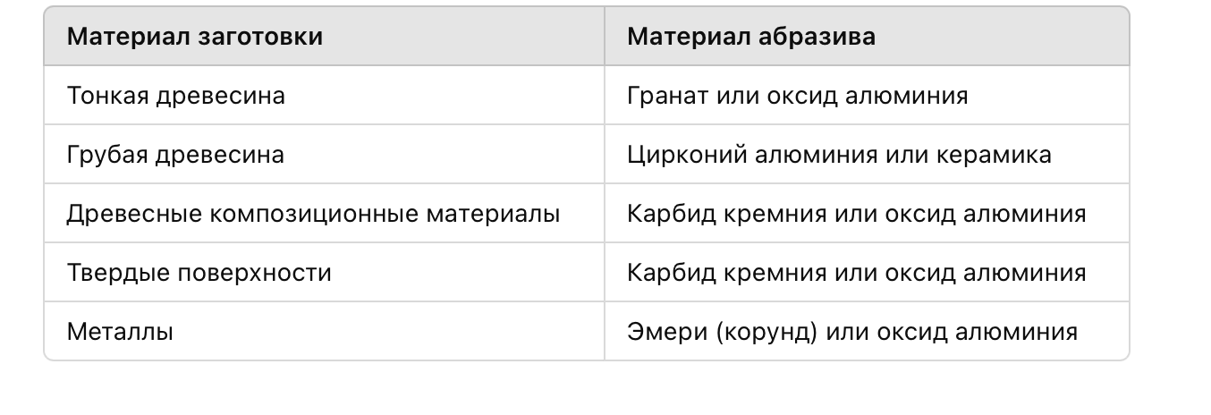

ТЕХНИЧЕСКОЕ ОБСЛУЖИВАНИЕ

⚠ ОСТОРОЖНО
Для вашей безопасности всегда выключайте инструмент и отключайте его от сети перед проведением технического обслуживания или очистки.
Периодическое обслуживание вашей шлифовальной машины обеспечит ее долгий срок службы и бесперебойную работу. В процессе работы инструмент может накапливать значительное количество пыли и остатков шлифования. Важно соблюдать периодичность очистки и обслуживания шлифовальной машинки. В качестве профилактических мер следуйте данным рекомендациям:

- Осмотрите шлифовальную пластину – проверьте ее на наличие износа шлифовальной подошвы или повреждения кабеля, корпуса машинки.
- Очищайте вентиляционные отверстия мотора, чтобы предотвратить его перегрев. Удаляйте всю пыль из вентиляционных отверстий с помощью пылесоса, обдувочного пистолета или щетки с мягкой щетиной.
- Электроинструменты подвержены ускоренному износу и возможному преждевременному выходу из строя, если используются для работы со стекловолокном, гипсокартоном, шпаклевкой или штукатуркой. Частицы и стружка от этих материалов обладают высокой абразивностью и могут повредить детали инструмента, такие как подшипники, щетки, коллекторы и т. д. Поэтому не рекомендуется использовать этот инструмент для длительной работы с указанными материалами. Если инструмент все же применяется на этих поверхностях, важно как можно чаще проводить очистку сжатым воздухом.
- Протирайте корпус инструмента мягкой влажной тканью. Можно использовать мягкое моющее средство, но не используйте спирт, бензин или другие агрессивные очистители. Никогда не применяйте едкие вещества для очистки пластиковых частей.

Общие предупреждения по технике безопасности при работе с электроинструментами
Прочитайте все предупреждения и инструкции по технике безопасности.
Несоблюдение предупреждений и инструкций может привести к поражению электрическим током, пожару и/или серьезным травмам.

СОХРАНИТЕ ИНСТРУКЦИЮ

Рабочая зона
- Держите рабочее место в чистоте, работы проводить в хорошо освещенном помещении.
- Не используйте электроинструменты во взрывоопасной среде, например, вблизи легковоспламеняющихся жидкостей, газов или пыли. Электроинструменты создают искры, которые могут воспламенить пыль или пары.
- Не допускайтся потерю контроля над инструментом во время работы.

Электробезопасность
- Инструменты с заземлением должны быть подключены к розетке, правильно установленной и заземленной в соответствии с действующими нормами и правилами. Никогда не удаляйте заземляющий контакт и не модифицируйте вилку любым способом. Не используйте переходники. Если у вас есть сомнения по поводу заземления розетки, проконсультируйтесь с квалифицированным электриком. В случае неисправности электроинструмента заземление обеспечивает безопасный путь для отвода электричества от пользователя.
- Избегайте контакта тела с заземленными поверхностями, такими как трубы, радиаторы, плиты и холодильники. При заземлении тела возрастает риск поражения электрическим током.
- Не подвергайте электроинструменты воздействию дождя или влажных условий. Попадание воды в инструмент увеличивает риск поражения электрическим током.
- Обращайтесь с проводом бережно. Никогда не используйте провод для переноски инструмента или вытягивания вилки из розетки. Держите провод вдали от нагрева, масла, острых краев и движущихся частей. Немедленно заменяйте поврежденные провода. Поврежденный провод увеличивает риск поражения электрическим током.
- При использовании электроинструмента на улице используйте удлинитель, предназначенный для наружного применения, с маркировкой "W-A" или "W". Эти кабели предназначены для наружного использования и снижают риск поражения электрическим током.

Личная безопасность
- Будьте внимательны, следите за своими действиями и используйте здравый смысл при работе с электроинструментом. Не используйте инструмент, если вы устали или находитесь под воздействием наркотиков, алкоголя или лекарств. Момент невнимательности при работе с электроинструментом может привести к серьезным травмам.
- Одевайтесь правильно. Не надевайте свободную одежду или украшения. Длинные волосы необходимо собрать. Держите волосы, одежду и перчатки подальше от движущихся частей инструмента. Свободная одежда, украшения или длинные волосы могут попасть в движущиеся части.
- Избегайте случайного включения инструмента. Убедитесь, что выключатель находится в положении «выключено» перед подключением к сети. Переноска инструмента с нажатыми кнопками включения или подключение инструмента с включенным выключателем может привести к несчастному случаю.
- Перед включением инструмента снимите все регулировочные ключи или гаечные ключи. Оставленный ключ, прикрепленный к вращающейся части инструмента, может привести к травме.
- Не перенапрягайтесь. Всегда сохраняйте устойчивое положение и равновесие. Это поможет вам лучше контролировать инструмент в неожиданных ситуациях.
- Используйте защитное снаряжение. Всегда надевайте защитные очки. В зависимости от условий работы также могут понадобиться респиратор, нескользящая обувь, каска или защита органов слуха. Обычные очки или солнцезащитные очки не являются достаточной защитой.

Использование и уход за инструментом
- Используйте зажимы или другие практичные способы фиксации заготовки на устойчивой платформе. Удерживание заготовки рукой или прижимание ее к телу является нестабильным и может привести к потере контроля.
- Не перегружайте инструмент. Используйте инструмент, соответствующий вашим задачам. Правильный инструмент выполнит работу лучше и безопаснее с учетом своей конструкции.
- Не используйте инструмент, если выключатель не включает или не выключает его. Любой инструмент, который невозможно контролировать с помощью выключателя, опасен и требует ремонта.
- Отключайте инструмент от сети перед внесением каких-либо настроек, заменой насадок или хранением инструмента. Эти профилактические меры снижают риск случайного запуска инструмента.
- Храните неиспользуемые инструменты в недоступном для детей и необученных людей месте. Инструменты представляют опасность в руках неподготовленных пользователей.
- Обслуживайте инструмент с осторожностью. Держите режущие инструменты острыми и чистыми. Хорошо заточенные режущие кромки реже застревают и проще в управлении.
- Проверяйте инструмент на наличие перекосов, заедания движущихся частей, повреждений деталей и любых других дефектов, которые могут повлиять на его работу. Если инструмент поврежден, отремонтируйте его перед использованием. Многие несчастные случаи происходят из-за плохо обслуживаемых инструментов.
- Используйте только те аксессуары, которые рекомендует производитель вашей модели. Аксессуары, подходящие для одного инструмента, могут быть опасными при использовании с другим.

Обслуживание Service
Обращайтесь за ремонтом электроинструмента только к квалифицированным специалистам, используя только оригинальные запасные части. Это обеспечит безопасность инструмента.

Специальные предупреждения по технике безопасности при работе с электроинструментом
- Держите инструмент за изолированные рукоятки при работе в зонах, где он может контактировать со скрытой проводкой или собственным шнуром.
- Отключайте шлифовальную машину от сети перед заменой аксессуаров. Случайный запуск возможен, если инструмент подключен к питанию во время замены насадки.
- Всегда надевайте защитные очки и пылезащитную маску при шлифовании, особенно при работе над головой.
- При шлифовании химически обработанных материалов необходимо использовать дыхательный респиратор.
- Всегда используйте защиту органов слуха при длительной работе с инструментом.
- По возможности используйте зажимы или другие фиксаторы для надежного закрепления заготовки.
- Не шлифуйте влажные материалы (например, обои) или мокрые поверхности. Попадание воды в инструмент увеличивает риск поражения электрическим током.
- Не используйте наждачную бумагу большего размера, чем необходимо. Излишки бумаги, выходящие за границы шлифовальной площадки, могут привести к серьезным порезам.
- Используйте пылесборник и часто его очищайте.
- Не выбрасывайте шлифовальную пыль в открытый огонь, так как мелкие частицы могут быть взрывоопасными.

⚠ ПРЕДУПРЕЖДЕНИЕ
Некоторые виды пыли, образующиеся при шлифовании, пилении, шлифовке, сверлении и других строительных работах, содержат вредные химические вещества, которые могут вызывать рак, врожденные дефекты или другие нарушения репродуктивной системы. Примеры таких химикатов: Свинец из красок на свинцовой основе, кристаллический диоксид кремния из кирпичей, цемента и других строительных материалов, мышьяк и хром из химически обработанной древесины
Риск воздействия этих веществ зависит от частоты выполнения таких работ. Чтобы снизить воздействие химических веществ, работайте в хорошо проветриваемом помещении и используйте одобренные средства защиты, такие как пылезащитные маски, способные фильтровать микроскопические частицы.

⚠ ОСТОРОЖНО
Риск травм из-за вибрации.
Вибрация может повлиять на людей с проблемами кровообращения и вызвать повреждение кровеносных сосудов и/или нервов. Если вы замечаете онемение конечностей, потерю чувствительности, зуд, покалывание, боль или изменение цвета кожи, немедленно прекратите работу и обратитесь к врачу.
Вы можете значительно снизить риск, соблюдая следующие рекомендации:
- Обслуживайте инструмент в соответствии с инструкцией по эксплуатации.
- Избегайте работы при низких температурах.
- В холодную погоду держите тело и особенно руки в тепле.
- Делайте регулярные перерывы и двигайте руками во время работы, чтобы улучшить циркуляцию крови.

ИНСТРУКЦИИ ПО ЭКСПЛУАТАЦИИ
Установка и снятие абразивного диска
⚠ ОСТОРОЖНО:
Для вашей безопасности всегда выключайте инструмент и отключайте его от сети перед проведением технического обслуживания или очистки.

- Отключите шлифовальную машину от сети.
- Удалите всю шлифовальную пыль и грязь с шлифовальной площадки (см. рис. 2).
- Совместите отверстия на абразивном диске с отверстиями на шлифовальной площадке, убедившись, что диск расположен по центру и края совпадают с краями шлифовальной площадки.
Примечание: Отверстия на абразивном диске должны точно совпадать с отверстиями на шлифовальной площадке, чтобы система пылеудаления работала правильно.
- Плотно прижмите абразивный диск к шлифовальной площадке.
Для снятия:
- Отключите шлифовальную машину от сети.
- Осторожно снимите диск с шлифовальной площадки.

УСТАНОВКА И СНЯТИЕ ПЫЛЕСБОРНИКА
- Вставьте пылесборник в слот до полного зацепления с отверстием.
Для снятия:
- Потяните пылесборник вверх.
Примечание: Для очистки пылесборника снимите мешок с инструмента и аккуратно постучите по нему, чтобы удалить пыль.

Кнопка Вкл/Выкл
Орбитальная шлифовальная машина оснащена переключателем ON/OFF, расположенным на передней части ручки.
- Чтобы включить шлифовальную машину, нажмите переключатель в положение "I".
- Чтобы выключить шлифовальную машину, нажмите переключатель в положение "0".

ОБЩЕЕ ШЛИФОВАНИЕ
⚠ ПРЕДУПРЕЖДЕНИЕ
Финишное шлифование может создавать облака мелкой шлифовальной пыли, которая может воспламениться при наличии искр или открытого огня. Чтобы избежать травм, всегда используйте шлифовальную машину в хорошо проветриваемом помещении.

- Размещайте шлифовальную машину на заготовке ПЕРЕД включением питания. Если инструмент включить до контакта с поверхностью, плавающая шлифовальная пластина может оставить царапины.
- Двигайте шлифовальную машину длинными, плавными движениями параллельно направлению волокон древесины, слегка перекрывая штрихи примерно на 75%. Орбитальное движение позволяет выполнять шлифование поперек волокон, но не наклоняйте инструмент возле краев, так как это может привести к нежелательному скруглению или неровностям.
- Сила нажатия влияет на скорость вращения и качество шлифования:
a. Легкое нажатие – рекомендуется для тонкой обработки.
b. Среднее нажатие – рекомендуется для грубой обработки.
c. Сильное нажатие недопустимо – диск не сможет свободно вращаться, что ухудшит работу.
- Держите шлифовальный диск ровно на поверхности. Использование краев диска или наклон шлифовальной машины может привести к неровному покрытию и сократить срок службы шлифовального диска.
- Начинайте с крупнозернистой наждачной бумаги, затем постепенно переходите к более мелкой, пока не достигнете желаемой гладкости. Не переходите резко от грубой к очень мелкой зернистости.
- Орбитальные шлифовальные машины с произвольной траекторией работают более агрессивно, чем простые орбитальные шлифмашины. Чаще проверяйте заготовку/ обрабатываемую поверхность, чтобы не снять слишком много материала.
- Чтобы избежать завихрений на поверхности после завершения работы, плавно приподнимите инструмент от поверхности, а затем выключите его.

Гарантия
1. Гарантийный срок эксплуатации –12 календарных месяцев со дня продажи.
2. В случае выхода электрической шлифмашинки из строя в течение гарантийного срока эксплуатации по вине изготовителя, покупатель имеет право на бесплатный гарантийный ремонт, при соблюдении следующих условий:
- -отсутствие механических повреждений;
- -отсутствие признаков нарушения требований руководства по эксплуатации;
- -наличие в руководстве по эксплуатации отметки продавца о продаже и подписи покупателя;
- --отсутствие следов неквалифицированного ремонта.
Безвозмездный ремонт, или замена прибора в течение гарантийного срока эксплуатации производится при условии соблюдения потребителем условий по эксплуатации, технического обслуживания, хранения и транспортировки.
3. При обнаружении Покупателем каких-либо неисправностей оборудования, в течение срока, указанного в п. 1, Покупатель должен проинформировать об этом Продавца и предоставить инструмент Продавцу для проверки. Максимальный срок проверки регламентрован законом РФ «О защите прав потребителей».
4. В случае обоснованности претензий, Продавец обязуется за свой счёт осуществить ремонт оборудования или его замену. Транспортировка оборудования для экспертизы, гарантийного ремонта или замены производится за счёт Покупателя.
5. В том случае, если неисправность оборудования вызвана нарушением условий его эксплуатации, Продавец с согласия покупателя вправе осуществить ремонт за отдельную плату.
6. На продавца не могут быть возложены иные, не предусмотренные настоящим руководством, обязательства.

Гарантия не распространяется на:

- Оборудование с механическими повреждениями и потерей внешнего вида при наличии: деформации от удара, наличие трещин, сколов, воздействий агрессивных жидкостей, при эксплуатации во влажной среде, под осадками, под действием высоких температур, попадание инородных предметов в вентиляционные отверстия и рабочие органы оборудования, наличие коррозии металлических частей ввиду неправильного хранения.
- На электрические кабели с механическими или термическими повреждениями.
- На оборудование с неисправностями возникшими вследствие подключения к электросетям несоответствующие характеристикам оборудования: повышенное или пониженное напряжение в электросети, отсутствие заземления (если оно предусмотрено конструкцией оборудования), использование электроудлинителей несоответствующие мощности оборудования, подключение к электросети не обеспечивающей необходимой мощности, в том числе использование стабилизаторов напряжения несоответствующей мощности.
- На оборудование с неисправностями, возникшими вследствие перегрузки с выходом из строя ротора и статора и тд.
- Несоблюдение инструкции по эксплуатации
- Применение оборудования не по назначению, либо вследствие ненадлежащей оснастки
- На естественный износ оборудования с выработкой ресурса, на части оборудования подверженными естественному износу: угольные щетки, зубчатые ремни, смазку, масло, фильтры, направляющие ролики, защитный кожух (корпус), подшипники, мембраны и уплотнения насосов, штоки, поршни, сопла, краскораспылитель, шланги высокого давления и тд.
- На оборудование с неисправностями, возникшими вследствие неквалифицированного и/или некачественного ремонта, обслуживания, модификации.
- На оборудование с использованием несовместимых заводом изготовителем комплектующих.
- На оборудование с неисправностями, возникшими вследствие сильного внешнего и/или внутреннего загрязнения рабочих частей и механизмов.
- На профилактическое обслуживание оборудования: чистка, промывка, смазка и тд.

